

Marvel Television et DISNEY XD

confirment la production d’une nouvelle série animée

« marvel : lES GARDIENS DE LA GALAXIE »

-- Lancement en 2015 en exclusivité sur Disney XD --

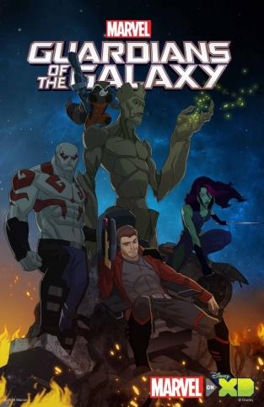Paris, le 13 octobre 2014

Après leur immense succès au cinéma partout dans le monde cet été, **LES GARDIENS DE LA GALAXIE** s’apprêtent à faire leur entrée à la télévision dans une série animée originale produite par Marvel Télévision pour Disney XD. Une occasion unique de retrouver les aventures intersidérales de ces super-héros d’un nouveau genre (**Rocket**, un raton laveur fin tireur ; **Groot**, un humanoïde semblable à un arbre ; l’énigmatique et mortelle **Gamora**, et **Drax** le Destructeur, qui ne rêve que de vengeance) menés par **Peter Quill**, un aventurier traqué par tous les chasseurs de primes pour avoir volé un mystérieux globe convoité par le puissant **Ronan**…

Destinée aux enfants, la série reprendra l’action et l’humour qui ont fait le succès du film, pour le plus grand plaisir des garçons 6-10 de Disney XD.

*« Le film sorti cet été est devenu un véritable phénomène planétaire. On est très impatient de débuter la production d’une série inspirée de cet immense succès cinématographique et de collaborer avec les équipes de Marvel Television »* commente Marc BUHAJ, Senior Vice-Président de Programmes et Directeur Général de Disney XD.

*« Après avoir conquis des millions de spectateurs au cinéma, on a tous envie d’en savoir plus sur Star-Lord ! Ce sera bientôt chose faite grâce à la série MARVEL LES GARDIENS DE LA GALAXIE qui plonge les fans dans un univers cosmique sans fin » confie* Jeph LOEB, Directeur de Marvel Television.

Produite par Marvel Animation, la série a pour producteurs exécutifs **Alan FINE** (Marvel Avengers, Iron Man, Thor), **Dan Buckley** (MARVel Avengers Rassemblement, Marvel Hulk et les agents du S.M.A.S.H.), **Joe Quesada** (MARVel Avengers Rassemblement) et **Jeph** **Loeb** (MARVel les agent du S.H.I.E.L.D ;) et pour coproducteurs exécutifs **Stan LEE** (Spider-Man), **Eric Radomski** (Spawn, MARVel Avengers Rassemblement), **Cort Lane** (Marvel Ultimate Spider-Man) et **Stephen Wacker** (MARVel Avengers Rassemblement)

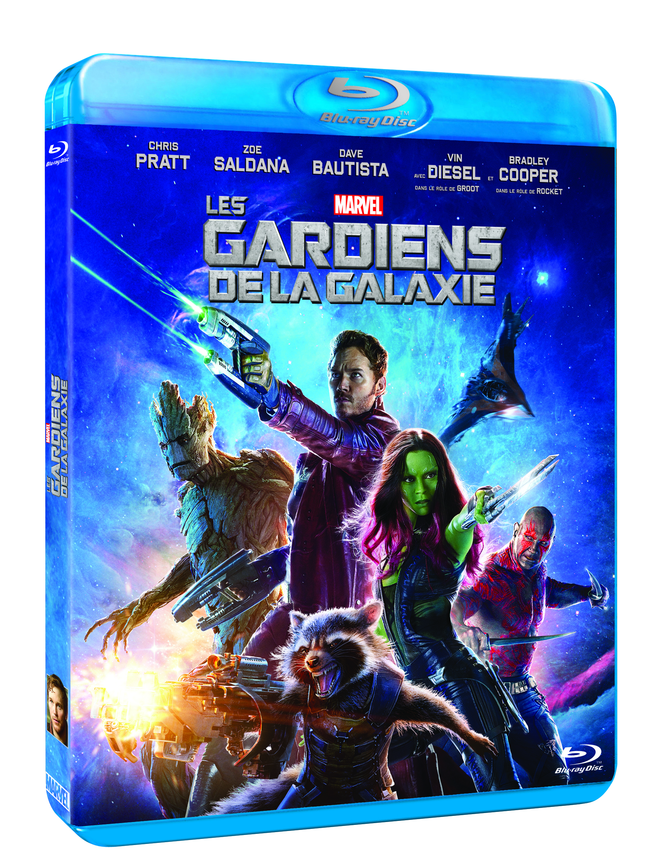

Avant leur arrivée sur Disney XD, **LES GARDIENS DE LA GALAXIE** vous donnent rendez-vous en Blu-ray, DVD et téléchargement définitif le 13 décembre prochain.

**Communication : The Walt Disney Company France**

Directrice communication / presse : Floriane Mathieu : 01 73 26 57 57 ([floriane.mathieu@disney.com](mailto:floriane.mathieu@disney.com))

Responsables communication / presse : Olivier Margerie : 01 73 26 58 82 ([olivier.margerie@disney.com](mailto:olivier.margerie@disney.com))

Hélène Wetzel : 01 73 26 53 37 ([helene.wetzel@disney.com](mailto:helene.wetzel@disney.com))

**Retrouvez**



* sur le site officiel : [http://disneyxd.fr](http://disneyxd.fr/)  
  - sur Facebook : [www.facebook.com/DisneyXDfrance](http://www.facebook.com/DisneyXDfrance)   
  - sur Twitter : [www.twitter.com/disneyxdfr](http://www.twitter.com/disneyxdfr)
* Sur Youtube : [www.youtube.com/user/DisneyXDFR](https://www.youtube.com/user/DisneyXDFR)